Муниципальное бюджетное общеобразовательное учреждение
«Средняя общеобразовательная школа №2»
города Киржача Владимирской области

«Можно ли Ламинит лошадей предотвратить сбалансированным питанием, правильным уходом?»

Выполнила: Самойлова Анна Александровна,
обучающаяся 10 «А» класса МБОУ СОШ №2
Руководитель: Алексеенко Елена Александровна,
учитель биологии

Киржач, 2024
Содержание
Введение………………………………………………………………………. 3
1. Анатомия лошадиного копыта……………………………………………. 6
1.1.Ламинит…………………………………………………………………… 7
1.2. Этиология болезни и типы ламинита…………………………………… 8
1.3. Развитие болезни…………………………………………………………. 10
1.4. Лечение и профилактика…………………………………………………. 11
2. Виды заболеваний копыт…………………………………………………. 12
3. Практическая часть………………………………………………………... 14
4. Вывод ……………………………………………………………………….. 17
5. Список источников и литературы………………………………………… 18
Приложения…………………………………………………………………… 19

Введение
Человек с самого начала своей истории пытался приручить животных. Одним из его самых главных помощников стала лошадь. На ней он мог быстро преодолевать дальние расстояния, перевозить тяжёлые грузы, распахивать поля для посевов или ездить на охоту. Лошади были верными друзьями и в боевых действиях, хорошими партнёрами в соревнованиях, праздниках и играх. Лошадь во много раз выносливее человека, поэтому её помощь в жизни людей необходима и по сей день. Поэтому справедливо сказать, что благодаря лошади человек создал цивилизацию.
Все животные, одомашненные человеком, подчинялись условиям жизни, для которых они не были приспособлены от природы. На протяжении многих столетий человек приручал, а затем выводил всё новые и новые породы лошадей для разных сфер его деятельности: верховых- для езды под седлом, упряжных- для поездок в экипажах или упряжках, тяжеловозов- для передвижения неподъёмных для человека грузов.
Лошади относятся к отряду непарнокопытных животных. Это значит, что на каждой ноге у них только один палец, одетый в прочное роговое копыто. Первого и пятого пальцев нет, а второй и четвёртый превратились в маленькие косточки. Роговой слой копыта постоянно растёт, как и ногти у человека. У диких лошадей, в ходе постоянных передвижений на дальние расстояния для поисков пищи, копыто постоянно незначительно стачивается, тем самым поддерживая нужную длину рогового слоя копыт. А у домашней же лошади копыта вообще не стачиваются из-за малого количества движений или слишком мягкого грунта, или наоборот- из-за постоянного передвижения по твёрдому грунту копыта быстро изнашиваются.
Тема проекта очень актуальна для спортсменов-любителей копытных животных, так как с началом содержания лошадей начался уход за копытами и защита копыт. Каждый, кто имеет отношение к лошадям должен знать, что лечение лошади - дело ветеринарного врача, однако следует уметь своевременно выявить заболевшее животное и оказать первую помощь, чтобы предотвратить заболевания копыт и конечностей.
Проектная команда
Проект индивидуальный, выполнен ученицей 10 класса Самойловой Анной Александровной.
Сделать данный проект помогали тренер, ветеринар и работники конюшни.
Гипотеза - предположим, что это заболевание, возникающее у лошадей, зависит от погрешностей в уходе.
Цель проекта: Изучить причины возникновения заболевания (ламинит) у пони Давида, устранить заболевание и дать рекомендации по профилактике этой проблемы и у других копытных животных.
Задачи:
1. Изучить этиологию болезни у пони Давида, вылечить его, изменив питание, содержание и уход.
2. Составить профилактические рекомендации для устранения симптомов заболевания у непарнокопытных животных.
3. Ознакомиться с другими заболеваниями копыт у непарнокопытных животных.
Ход проекта: Дата начала: январь 2023
Дата завершения: апрель 2024

№ | Название мероприятия/события | Результат | Дата
1. | Изучение содержания пони Давида и причины возникновения болезни. | 1.Неправильное кормление:  Пони кормили овсом и калорийными кормами, за выполнение трюков получал сладости.  2.Долго стоял в деннике (в стойле)  3.Отсутствие верховых нагрузок  Результат: избыточный вес | Январь-февраль
2 | Сильное обострение заболевания.  Помощь ветеринара | Давид не мог ходить, проводили медикаментозное лечение.  Рекомендована диета. | Март-апрель
3 | Изучение литературы по данной проблеме.  Консультации ветеринарного врача | 1. Перевели на сбалансированное полноценное питание  (см. таблица «Изменения в рационе»)  2. Чтобы исключить стресс постепенно стали уменьшать сладости (сахар, морковь, яблоки и тд.)  3. Уменьшили порции сена и предварительно вымачивали его в воде на 30 минут  4. использовали «медленные кормушки»  5. Составили и стали использовать график физических тренировок с верховыми упражнениями (вводили постепенно)  6. Все физические нагрузки заканчивали шагом.  В результате 3-4 месяцев диеты и правильной физической нагрузки у пони Давида практически исчез не только лишний вес, но и признаки Ламинита. | Май-август
4 | Составили рекомендации по профилактике заболеваний лошадей и других копытных животных | Результат:  Задачи выполнены и достигли поставленной цели | сентябрь
5 | Оформление проекта и выступление на школьной конференции | Результат: допуск к ГИА | апрель

Объект исследования: лошади.

Предмет исследования: организм лошади-конечности и копыта.

Методы исследования: наблюдение и аналитическое исследование. Экологический аспект
Проект не оказывает негативного влияния на окружающую среду и является экологически – нейтральным.
Математический расчет (использовался для составления сбалансированного питания)
Таблица «изменений в рационе»

Критерии | Было | Стало
Углеводные корма  (овёс, отруби, подкормки) | 500 гр. | 400 гр
Сено | 6,6 кг | 5 кг
Свежая трава | 6 кг | 4 кг
Свежие овощи и фрукты | 2,5 | 4 кг
Витаминные добавки | 5гр | - р

1.Анатомия лошадиного копыта.

Копыто имеет сложное строение как анатомическое, так и микроструктурное. Под копытом понимают роговую капсулу, покрывающую копытовидную кость и прилегающие к ней части. В процессе развития копыто совершенствовалось как особый защитный орган верхушки конечности и как эластичный амортизатор конечности. Особую поддерживающую функцию в копыте выполняют кости - копытовидная кость, челночная кость и нижняя часть венечной кости, сухожилия, связки и копытный хрящ (Приложение 1).
Роговая капсула (копыто) включает еще специально устроенную часть подкожной клетчатки и основы кожи копыта, а также часть эпидермиса.
Подкожная клетчатка и основа кожи состоят из соединительной ткани; они содержат кровеносные сосуды и нервы и поэтому чувствительны к боли. Подкожная клетчатка покрывает копытный хрящ и служит для питания хряща. Основа кожи копыта является частью наружного кожного покрова. Ее основная функция – прочно соединяться с эпидермисом и обеспечивать его питание, так как в нем отсутствуют сосуды.
Движение лошади имеет большое значение для поддержания кровотока в копыте. Основа кожи копыта обеспечивает питание связанных с ней эпителиальных клеток эпидермиса. Эпидермис состоит из зародышевого слоя и рогового слоя. Зародышевый слой состоит из живых клеток, а когда они отмирают, то постепенно перемещаются в роговой слой. В результате постоянного образования новых клеток в зародышевом слое эпидермиса образуется новый рог. Различно устроенные отделы основы кожи копыта (большие и маленькие сосочки и листочки) определяют форму рога.
Роговой слой, образованный клетками эпидермиса копыта определенной формы и направления в основе кожи копыта, называется роговым башмаком (роговой капсулой). Поверх сосочков рог растет в форме трубочек, между листочками - в форме листочков. Роговые листочки образуют клетки зародышевого слоя в месте перехода венечной части копыта в стенку и постепенно отодвигаются вниз. Вновь образовавшийся трубчатый и листочковый рог отодвигает старые слои рога.
В роговой капсуле различают:
- роговую стенку, образованную рогом копытной каймы, венчика и копытной стенки;
- подошвенный рог;
- рог стрелки копыта;
- роговой слой пальцевых мякишей.
Роговая стенка состоит, если идти снаружи внутрь, из покровного слоя или глазури, основного или защитного слоя и соединительного или листочкового слоя.
Наибольший интерес для нас представляет листочковый слой. Он образован преимущественно клетками эпидермиса поверх основных и боковых листочков основы кожи копытной стенки и лишь в незначительной степени листочками венечной части (листочки стенки копытного венчика). Путем взаимного проникновения основных листочков основы кожи и ее боковых листочков с листочками рога образуется прочное эластичное соединение рогового башмака с основой кожи копыта и копытовидной костью. Копытовидная кость подвешена в роговой капсуле. Этот эластичный соединительный слой принимает на себя большую часть нагрузки на копытовидную кость; подошва, пальцевые мякиши и копытная стрелка лишь в незначительной степени получают прямую нагрузку.
Трубчатый рог роговой подошвы - прочный грубый рог. Он защищает мягкие части в роговой капсуле от давления поверхности земли. На роговой подошве различают тело подошвы, ножки подошвы и подошвенный угол между пяточным углом и пяточными стенками.
Роговая стрелка копыта, образованная клетками эпидермиса, расположенными на поверхности основы кожи копытной стрелки, располагается в виде клина между ножками роговой подошвы.
Эластичный прочный мягкий рог стрелки состоит из трубчатого рога; он постепенно переходит на роговую подошву и пяточные части стенки копыта, которые на поверхности пальцевого мякиша клетки эпидермиса образуют тонкий, мягкий роговой слой пальцевого мякиша. В верхней части он постепенно переходит в волосистую часть кожи.

1.1. Ламинит.
Каждый день ветеринарные врачи на всей планете сталкиваются с такой болезнью, как ламинит. Это заболевание является чрезвычайно болезненным состоянием копыт всех копытных животных и крупного рогатого скота.
Чаще всего ламинит встречается у лошадей, около 15 % всех скакунов подвержены этому опасному заболеванию. Каждому человеку, который увлекается конным спортом или кто просто любит лошадей известно выражение: «Нет копыт-нет лошади». Копыто выдерживает все нагрузки и обеспечивает постоянный контакт с поверхностью земли или другого грунта. Последствия ламинита у лошадей могут быть совершенно разные: от лёгкого недомогания до смерти животного. Жертвами болезни могут стать как известные лошади из мира конного спорта, так и любимец из простой конюшни.
Ламинит- это болезнь копыт, которая начинается с воспаления листочкового слоя и постепенно распространяется на всю основу кожи копыта. В следствие этого у лошадей довольно часто возникает нарушение двигательной функции. Затруднённая походка объясняется болью чаще в копытах передних конечностей, реже- всех четырёх или только задних. Многие ведущие ветеринары нашей страны продолжают споры по поводу причин возникновения данной патологии. Назначить верное лечение очень сложно, ведь влияющих факторов на возникновение ламинита много и они все не полностью изучены.

1.2. Этиология (причины) болезни и типы ламинита.

Существует три типа ламинита (в зависимости от причин происхождения).
Первый - это классический опой или ревматическое воспаление копыта. Он часто возникает у ожеребившихся кобыл, у которых вовремя не отошел послед, а также у любых лошадей, которых опоили или обкормили. Копыта горячие, чрезвычайно болезненные, и животное может отказаться передвигаться. Это тяжелый деструктивный процесс в основе кожи копыта. При серьезном поражении копытная кость поворачивается вниз, потому что основа кожи, удерживавшая ее на месте, разрушена.
Второй тип ламинита возникает на одной ноге, если лошадь из-за сильной хромоты, например, перелома или паралича лучевого нерва, не может опираться на вторую ногу. Он чаще встречается, если больное животное находится в станке. Если животное поворачивается, оно будет подводить задние ноги под корпус и передвигаться скачками. Такого движения, даже небольшого, достаточно, чтобы обеспечить отток венозной крови. Это предотвратит стаз крови в копыте и последующий недостаток кислорода, ведущий к некрозу основы кожи копыта.
Третий тип можно назвать «дорожным» ламинитом или «ламинитом пони». Жирного пони весной выпускают на сочное пастбище, и у него возникает ламинит. Потом, осенью и зимой, пони обычно худеет, и признаки ламинита исчезают до следующей весны и новой травы. Этот тип ламинита отличается от других. Это разрыв кожи в области зацепа, потому что зацеп слишком длинен, а пони слишком толст. Нужно приложить больше усилий, чтобы выпрямить венечный сустав, потому что вес тела велик, а зацеп длинен. Это встречается особенно часто у шетлендских пони. Возможно, причина в том, что они были выведены для жизни на Шетлендских островах. Почва там твердая и каменистая, а пастбища скудные. Пони приспособились к этим условиям. И оттуда, где на небогатых пастбищах их твердые, как железо, маленькие копытца стирались об землю, их перевезли на тучные пастбища с относительно мягким грунтом, и они практически не работали. А вдобавок многие считают ненужным расчищать копыта пони.
Все выше упомянутое не говорит о том, что у пони не бывает классического ламинита, а у других лошадей - «ламинита пони» (разрыва в области зацепа), - бывает. Просто каждый тип чаще встречается у определенных животных.
Другие источники говорят о более разнообразных причинах данного заболевания, таких как:
- резкое охлаждение разгоряченных, еще не остывших животных после работы или утомительного перехода;
- при переохлаждении животных под холодным дождем, на холодном ветру в сырую холодную погоду;
- резкие перемены в характере кормления, в частности, быстрый, не постепенный переход на рацион с богатым содержанием белков (особенно обильное скармливание свежих зерен ржи, пшеницы, гороха и т.д.);
- различные интоксикации организма (например, при передозировках некоторых лекарственных веществ, при скармливании недоброкачественных
кормов, пораженных плесневыми грибками или содержащих ядовитые травы, интоксикациями при некоторых инфекционных заболеваниях (например, при плевропневмонии, заразном катаре верхних дыхательных путей, при некоторых паразитарных заболеваниях и др.);
- продолжительная работа или переход животных по твердой дороге;
- длительное стояние животных при перевозках;
Наличие таких разнообразных причин по своей природе уже само по себе указывает на то, что эти причинные факторы не являются специфическими для ревматического воспаления копыт. Такое явление можно объяснить тем, что эти причинные факторы служат лишь дополнительными раздражителями, способными вызвать заболевание только при наличии соответствующей предрасположенности (сенсибилизации) организма к действию различных раздражителей. Так в действительности и происходит: не у всех животных, находящихся в одинаковых условиях и испытывающих действие вышеуказанных причинных факторов в одинаковой степени, возникает ламинит. Следовательно, необходимо учитывать, что все вышеуказанные этиологические факторы вызывают заболевание лишь при наличии предшествующей предрасположенности (сенсибилизации)
организма к действию различных внешних и внутренних раздражителей.
Такое явление характерно для аллергических заболеваний. А ревматическое воспаление копыт у животных представляет из себя один из видов проявления ревматического процесса, ревматизма, являющегося аллергическим заболеванием. На аллергический характер заболевания указывают такие признаки, как внезапное, быстрое развитие болезненных процессов. Далее, в заболевание вовлекается весь организм, о чем говорят хорошо заметные общие изменения в организме: повышение общей температуры тела, угнетение общего состояния, учащение пульса, дыхания, изменение в картине периферической крови и т.д. Таким образом, ламинит копыт возникает, как общее заболевание организма.
Сенсибилизация организма может происходить при различных условиях. Здесь имеет значение, так называемая, фокусная инфекция (длительно текущие в организме хронические инфекционно-воспалительные заболевания). Установлено, что у лошадей часто возникает ламинит после перенесенной ангины, эндометрита, фуниликулита, инфлюенции, хронических заболеваний желудочно- кишечного тракта, заболеваний зубов, остеомиелита и др.

1.3.Развитие болезни.
Итак, ламинитом называется отсутствие соединения между копытовидной костью и внутренней стенкой копыта, т.е. нарушается целостность листочков, на которых обычно подвешивается дистальная фаланга (копытовидная кость) от внутренней поверхности копытной сумки. Если дистальная фаланга не закреплена надлежащим образом к внутренней части копыта, то вес лошади и силы движения толкают кость в копытную сумку, разрывая и повреждая артерии и вены, раздробляя кориум подошвы и венчик копыта и вызывая нестерпимую боль и характерную хромоту.
Первыми характерными признаками заболевания являются: угнетение общего состояния, ускоренное и поверхностное дыхание, мышечная дрожь, учащение пульса, потливость, нарушение процессов пищеварения, хромота, крапивница, слезотечение, светобоязнь. Эти признаки могут указывать на характер воспаления копыт - аллергический, токсический или травматический. Копыта на ощупь горячие и очень чувствительные к давлению.
Наиболее типичные признаки воспаления копыт - неестественная поза лошади. Животные чаще лежат, при стоянии выгибают позвоночник при поражении копыт грудных или тазовых конечностей или, наоборот, прогибают его при поражении копыт всех четырех конечностей. Тазовые конечности подведены под туловище, грудные вытянуты вперед.
Животные опираются главным образом на мякиши.
При поражении копыт только тазовых конечностей грудные максимально отведены назад. Отчетливо выражена хромота опирающейся конечности, укорочение шага, при движении перемещается с большим
трудом. Походка напряженная, «окостенелая», шаги короткие. Наблюдаются поднимание и опускание конечностей без сгибания в суставах. Заметно усилена пульсация пальцевых артерий, отмечают переполнение вен конечностей.
При хронической форме возникает деформация рогового башмака с
характерными кольцами. Передняя стенка копыта становится низкой и опущенной, пяточные же стенки - высокие и крутые. Белая линия копыта значительно расширяется, особенно в передней его части. Рог после длительного воспаления копыта становится хрупким и очень рыхлым вследствие изменений его структуры.
При слабых степенях проявления болезни, все вышеописанные симптомы выражены менее заметно и необходимо внимательное обследование, чтобы избежать ошибки при постановке диагноза.

1.4. Лечение и профилактика ламинита.
Большое значение имеет время терапевтического вмешательства. Острую форму ламинита следует рассматривать как экстренный случай, требующий безотлагательного лечения, которое следует начать сразу же после появления первых признаков. Прежде всего, необходимо выяснить причины основного заболевания. И исключить таковые.
Первая помощь, оказанная больному животному, заключается в следующем: необходимо незамедлительно вызвать ветеринарного специалиста, обеспечить полный покой на глубокой, мягкой подстилке, предварительно расковав больную лошадь, наложить холод на пораженные копыта или уксусные примочки. Также используют влажную повязку, которую пропитывают буровским раствором.
Лечебная тактика врача заключается в следующем:
- проводится лечение основного заболевания (колик, пневмонии, энтеритов и др.);
- противовоспалительная терапия и контроль боли (очень важно исключить кортикостероиды);
- пока не исчезнет боль, ни в коем случае нельзя выводить шагать лошадь;
- антибактериальная терапия;
- кровопускание (проводят из яремной вены, при этом берут от 0,5 до 2
литров крови, в зависимости от веса животного, упитанности и общего состояния его. При этом врач проверяет величину гематокрита и сразу же восполняет количество вышедшей крови плазмозаменителями)
- ежедневный осмотр и смена повязок (Холодные тугие повязки оказывают болеутоляющее действие, а при размягчении роговой капсулы еще и понижают давление. Через 4 дня их заменяют сухими повязками);
- корректирующая ковка (при хроническом ламините);
Здесь очень важно сотрудничество врача и коваля с использованием
рентгеновского аппарата. Применяется рациональная расчистка и
подковывание. Лошадей с деформированными копытами куют на подковы с широкими ветвями, т.е. в тех местах, где белая линия расширена, должна быть расширена и подкова; еще лучше подковывать такие копыта на круглые подковы, где есть возможность часть тяжести тела с ослабленных стенок перенести на стрелку, которая будет опираться на поперечную ветвь подковы. Подковы делают с глубокой бухтовкой, чтобы внутренние края подковы не оказали давления на подошву. Расчистку производят по установленным правилам (как и нормальное копыто).
Необходимо поддерживать оптимальное натриево-калиевое соотношение. Недостаток калия может привести к избытку натрия,
повышенному кровяному давлению и вазоконстрикторному эффекту (сужение сосудов). В течение нескольких недель животному можно скармливать хлорид калия в количестве 30 г в день. Метионин, биотин и цинк благоприятно влияют на образование копытного рога, их скармливают животному ежедневно.
Очень часто лошадей, больных ламинитом усыпляют. Необходимо вмешательство врача в течение трех дней с момента начала заболевания.
Что касается кормления, то необходимо исключить из рациона концентраты, в первые 3-5 дней концентрированные корма полностью исключаются. В это время в рацион включают грубые корма и корма, богатые углеводами. В первые сутки нужно снизить количество потребляемой воды до 5-6 литров в сутки. Рекомендуется даже один день вообще не давать животному пить.
Профилактика заболевания ламинитом заключатся в устранении тех факторов, которые вызывают сенсибилизацию организма. Путем удаления очагов хронического инфекционного воспаления, путем своевременного лечения инфекционных и вирусных заболеваний, предотвращения различных интоксикаций, путем рационального кормления и соблюдения правил водопоя и содержания, ухода и тренинга животного.

2. Другие виды заболеваний копыт.

Продолжительность жизни лошади и польза для человека от ее использования увеличивается или уменьшается в зависимости от здоровья ее копыт.
Наминание копыта- это воспаление какого-либо участка подошвы копыта, происходящее от надавливания каким-либо твердым предметом (камешком и т. п.), попавшим между подковой и подошвою, или от хождения некованной лошади по каменистой дороге. Наминания чаще бывают в копытах, которые сухо содержатся, куются на короткие и узкие подковы, а также когда кузнецы слишком много срезают подошву при расчистке и ковке.
При лечении наминок копыт нужно расковать лошадь и на том месте подошвы, где есть наминание (при надавливании этого места особыми
клещами лошадь чувствует боль), необходимо осторожно срезать копытным ножом роговое вещество мясной подошвы, чтобы выпустить скопившийся гной; затем в ранку ввести кусочек мягкой пакли или ваты, или корпии, смоченной в карболовом масле (на 1 бутылку какого-либо постного или машинного масла берутся 2 столовые ложки очищенной карболовой кислоты); хороший эффект оказывает также промывание больных мест двухпроцентным раствором креозота.
Раны подошвы и мякиша наблюдаются в виде колотых, колото-резаных ран собственно копытной подошвы чаще наблюдают у лошадей. У лошадей в основном поражается мякиш в области стрелки.
Раны подошвы копыта и мякиша наносятся гвоздями, проволокой, битым стеклом и другими случайными предметами. У лошадей они возникают при работе на свалках, новостройках, складских территориях, в лесу, а у крупного рогатого скота при выпасе на захламленных участках, в кустарниках, по лесным пожарищам, при загрязнении подстилки проволокой, стеклом, арматурой и т. п. У лошадей колотые раны подошвы возможны в момент подковывания при прямой "заковке". После извлечения инородного предмета, особенно колющего, входное раневое отверстие закрывается. Впоследствии
обычно развивается асептическое или гнойное воспаление.
Наибольшую опасность представляют глубокие раны в средней части мякиша, так как при этом возможно повреждение не только основы кожи, но и сухожилия глубокого сгибателя пальца, челночной кости, копытного сустава.
При ране со стороны подошвы, мякиша у животного появляется хромота опирающейся конечности, которая постепенно уменьшается в случае отсутствия в ране инородного предмета. Колотую рану подошвы в виде точки или пятна обнаруживают после удаления грязи и расчистки копыта по раневому каналу, заполненному грязью.
Степень хромоты зависит от глубины и локализации раны. Если она свежая и поверхностная с повреждением только основы кожи подошвы или мякиша, хромота может отсутствовать. Глубокие колотые раны с повреждением сухожилия глубокого сгибателя пальца, челночной бурсы и копытного сустава сопровождаются сильной хромотой опирающегося типа. Она может возникнуть сразу после нанесения травмы или через 2-3 дня.
При неглубоких ранах подошвы и мякиша, неосложненных патогенной микрофлорой, он благоприятный, при осложнении гнойно-некротическим процессом - осторожный. Наиболее опасны колотые раны в средней трети стрелки с повреждением глубжележащих тканей (костей, сухожилия, бурсы, суставов).
При колотых ранах подошвы, мякиша копыто очищают от грязи, расчищают, выявленный инородный предмет удаляют. По ходу раневого канала воронкообразно удаляют рог и вводят спиртовой раствор йода. На копыто накладывают повязку с дегтем.
В целях профилактики необходимо следить за чистой в животноводческих помещениях, состоянием полов, обращать внимание на наличие посторонних предметов в местах прогона и пастьбы животных.

3. Практическая часть. Профилактика заболеваний конечностей.

Я столкнулась с проблемой: мой любимый пони по имени Давид заболел.
Несколько лет назад я стала заниматься на новой конюшне, где содержатся несколько лошадей и две пони: Роза и Давид. Роза была красивой и ухоженной, знала много трюков и все её очень любили. А вот Давид был
очень толстый и неуклюжий, он мало шёл на контакт и выглядел болезненно. Это очень привлекло моё внимание, и я решила узнать у моего тренера причину такого состояния бедного пони. Тренер рассказала мне о нелёгкой судьбе Давида: он жил у плохих хозяев, которые совсем о нём не заботились, и от этого он немало пострадал.
Раньше его день проходил так:
1.Раннее утреннее кормление углеводными кормами (например, овсом или специальными отрубями).
2. Долгий простой в деннике- это специальное стойло для лошадей.
3. Второе кормление калорийными кормами
4. Относительно долгая прогулка на богатых полях.
5. Отсутствие верховых нагрузок или незначительные тренировки.
Все эти факторы привели к сильному ожирению пони, из-за которого он приобрёл такое заболевание, как ламинит. За время постоя в нашей конюшне заболевание никак не проявлялось до определённого времени.
В начале 2023 года у Давида случилось сильное обострение заболевания. Он долго не мог ходить, любое движение ногами ему отдавалось сильной болью, он не давал себя трогать и тихо жалобно ржал.
Мы оказали ему первую помощь до приезда ветеринарного врача, который потом снял воспаление у Давида. Ветеринар нам рассказал, что чтобы полностью убрать все симптомы болезни, Давиду необходим специальный режим, в который входит диета, активные тренировки и правильный уход.
Я стала изучать этот вопрос подробнее и в одной научной статье я прочитала, что особое внимание надо обращать на:
1. на соблюдение зоогигиенических требований по уходу и содержанию животных, обеспеченность их полноценным и сбалансированным кормлением;
2. на состояние копыт, их форму, крепость и качество копытного рога;
3. нужно следить за состоянием пола в помещениях (устранять неисправности). В целях лучшего сохранения копыт следует отдать предпочтение глинобитным и торфяным полам;
4. поддержание оптимальной влажности воздуха и чистоты полов в помещениях;
5. предоставление животным регулярных движений, которые очень важны
для нормального роста и развития копытного рога и его стирания;
6. регулярное проведение ортопедической диспансеризации, выявление различных повреждений копыт, не допуская тяжелых осложнений. С этой целью осматривать животных и выявлять особей с хромотой, затрудненными
движениями;
7. на профилактику тяжелых осложнений и с лечебной целью при поражении копыт применять ножные ванны;
8. на периодическую дезинфекцию помещений и конечностей у животных. Удается снизить поражение копыт при дезинфекции пола 0,5-1% раствором калия перманганата в присутствии животных;
9. в целях укрепления копытного рога рекомендуется скармливать животным серу элементарную;
10. Особую роль в профилактике болезней копыт отводят уходу за ними.
Уход за копытами предусматривает содержание их в чистоте, поддержание нормальной влажности и упругости копытного рога, регулярную расчистку и подковывание копыт, сохранение их нормальной формы.
Слова ветеринара подтвердились, и я стала подбирать диету для пони для снижения веса Давида. Выявлено, что лошади в результате ожирения имеют больший риск травмирования, это связано с высокой нагрузкой на конечности.
Особенностью кормления пони с ламинитом является исключение углеводистых кормов из рациона, добавление витаминов и постепенное наращивание физической активности.
Чтобы снизить концентрацию углеводов в грубых кормах я выполняла следующее:
- смачивала сено водой до скармливания, можно замачивать сено на 30 минут, что позволяет части углеводов перейти в водный раствор; (приложение 2);
- для снижения живой массы уменьшала размер порции сена, раздавала сено через медленные кормушки, рептухи; (приложение 3)
- контролировала время выпаса на пастбище в течение 1.5-2 часов летом;
(приложение 4)
- вводила низкоуглеводные корма (люцерна, подсолнечный жмых, льняной жмых)
- исключила постепенно лакомства (сахар, морковь, яблоки и т.д.);
- замачивала овес на 30-60 минут в воде (приложение 5)

Таблица «изменения в рационе» (Приложение7,8)
Критерий | Было | Стало
Углеводные корма  (овёс, отруби, подкормки) | 500 гр. | 400 гр.
Сено | 6,6 кг | 5 кг
Свежая трава | 6 кг | 4 кг
Свежие овощи и фрукты | 2,5 кг | 4 кг
Витаминные добавки | 5 гр. | 10 гр.

Я не стала полностью и резко исключать лакомства из дневного рациона
пони, так как я считаю, что резкое исключение сахаров вызовет сильный стресс у моего любимца и сокращала его количество постепенно, иногда балуя и благодаря Давида кусочком сахара за хорошую работу. Сильный стресс для лошадей еще более опасен, так как может привести к развитию и других заболеваний (не только копыт).
В результате в течение 3 летних месяцев Давид привык к меньшему количеству потребляемой им пищи и стал выглядеть лучше. Так мы доказали эффективность правильного кормления (диеты). Его масса тела уменьшилась на 30 кг.
Далее хотелось бы рассказать о наращивании физических нагрузок.
Я организовывала выгул животного на пастбище и работу на корде в течение 1-2 часов или под седлом не менее 4 раз в неделю. (приложение 6)
Правильный режим тренировок пони может улучшить ее здоровье в целом. Как и с физическими упражнениями для людей, наилучшие результаты приходят от упорных усилий на протяжении многих недель, а не от переизбытка тренировок или физической перегрузки.
- Необходим грамотно составленный график тренировок с учётом физических данных конкретной лошади.
- Работа в руках должна чередоваться с верховыми тренировками.
- Нагрузка должна постепенно возрастать на 2-3 минуты с каждой тренировкой.
- Если лошадь не заезжена и плохо отзывается на руку и на голос (реагирует на вербальные и голосовые команды), то следует увеличить количество тренировок на корде, ведь это помогает взаимопониманию лошади и человека.
- Не стоит много требовать от мало подготовленной лошади за короткий срок тренировок, а тем более наказывать её за неправильное выполнение разных элементов.
- После продолжительной тренировки следует отшагать лошадь, то есть дать ей шагать продолжительное время (пока она не остынет и не нормализуется дыхание)
Вывод
После 3-х месяцев соблюдения диеты и правильных физических нагрузок у Давида практически исчезли симптомы ламинита, он стал более активным и жизнерадостным. Также стоит отметить, что улучшилось общее состояние его организма: шерсть стала лосниться, копытный рог стал более твёрдым, улучшился аппетит. Изменилось в хорошую сторону и его поведение – он с удовольствием шёл на контакт и с людьми, и с другими лошадьми. (приложение 6).
В моем проекте были рассмотрены основные заболевания копыт лошадей, более детально изучен ламинит. Выявлены причины его возникновения, даны рекомендации по лечению и профилактике заболеваний конечностей непарнокопытных животных.
При исследовании возникновения заболеваний конечностей и копыт были выявлены следующие причины: отсутствие ухода за копытами, неправильное содержание и кормление лошадей, травматизм, несвоевременная профилактика и диагностика или их отсутствие.
При правильном кормлении, уходе за копытами лошадей, а также систематическом процессе обрезания копыт, можно снизить возникновение заболеваний копыт у лошадей или даже полностью исключить некоторые из них. Важно помнить, что легче предупредить развитие заболевания, чем его лечить. Это благополучно сказывается на здоровье и состоянии лошади.
Итогом проекта являются не только лечебно-диагностические мероприятия, но и профилактическая работа, обеспечивающая здоровье конечностей у лошадей, продлевающая работоспособность и эффективность. Цель работы достигнута, поставленные задачи выполнены.
С помощью такой практики я поняла, что наличие правильного рациона и грамотных тренировок благотворно влияет на профилактику болезней копыт и общее состояние лошади. И по сей день мы продолжаем придерживаться этих правил. Ламинит в острой форме Давида больше не беспокоит.

5.Список использованной литературы.
1.Герасимов А.Е. Лошади. - М.: Вече, 2004.-176 с.(«Полезные советы фермеру»)
2.Кожевников Е.В., Гуревич Д.Я. Отечественное коневодство: история, современность, проблемы. - М. Агропромиздат, 1990.-221 с.
3.Д.Рэми. Ламинит у лошадей: практическое руководство. – М.:Аквариум, 2008.- 112 с.
Интернет источники:
1. По Дж.Р. Руни «Хромота лошади. Причины. Симптомы. Лечение»
2. https://studme.org/78858/meditsina/profilaktika_bolezney_kopytets
3.https://topuch.com/analiz-metodov-diagnostiki-i-lecheniya-zabolevanij-kopit-u-los/index.html 21
4. https://cyberleninka.ru/article/n/metabolicheskiy-sindrom-kak-prichina-razvitiya-laminita-u-loshadey?ysclid=ltcmj5hxax490927174

Приложения
Приложение 1
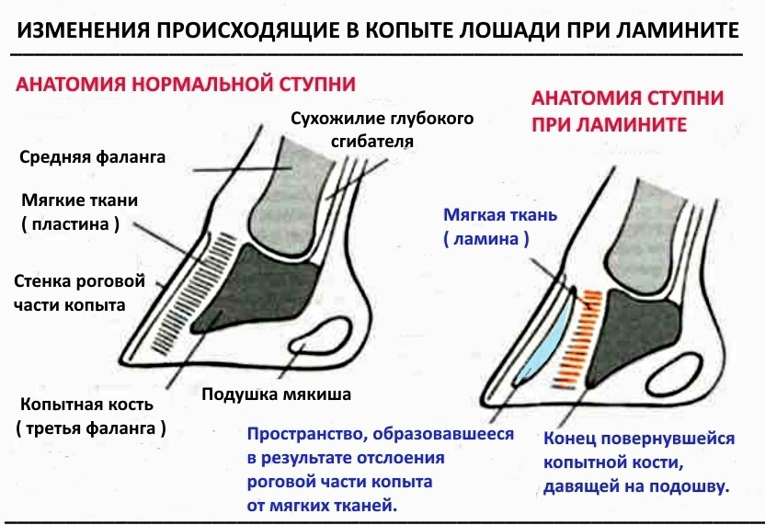
Приложение 2
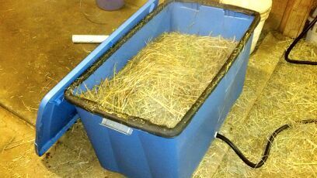
Замачивание сена

Приложение 3
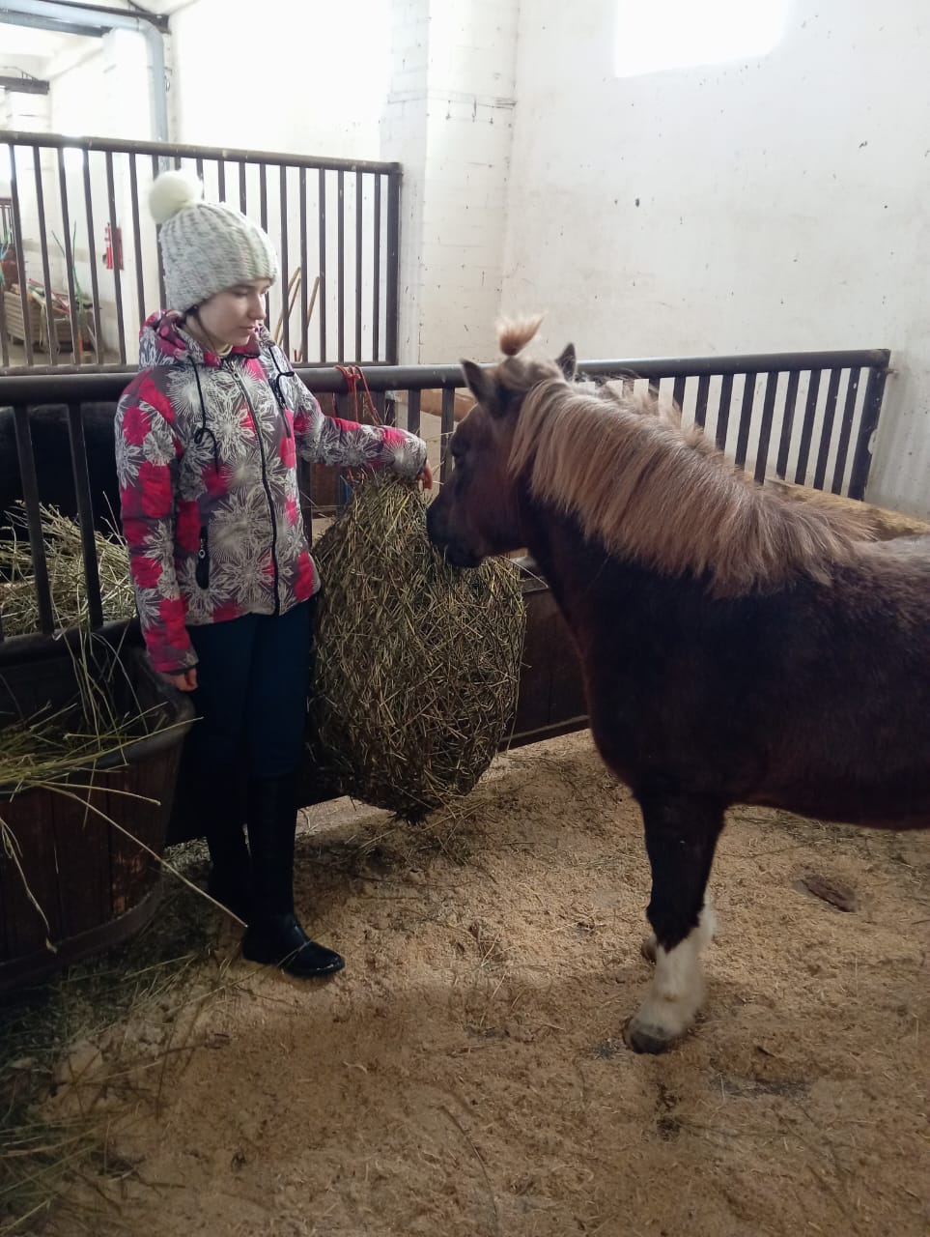
Раздача сена через медленные кормушки
Приложение 4
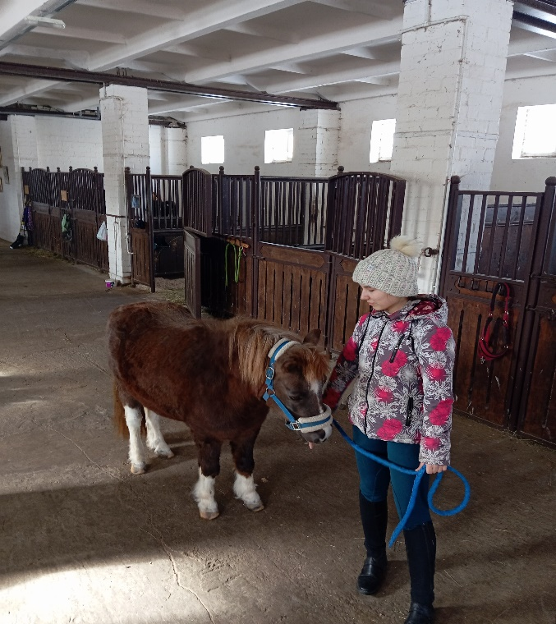
Контроль прогулок и выпаса
Приложение 5
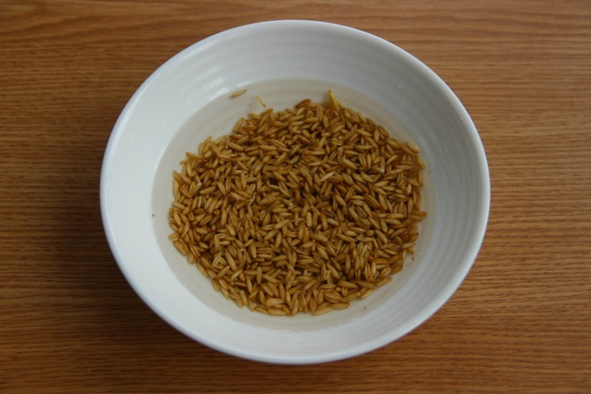
Замачивание овса в воде
Приложение 6
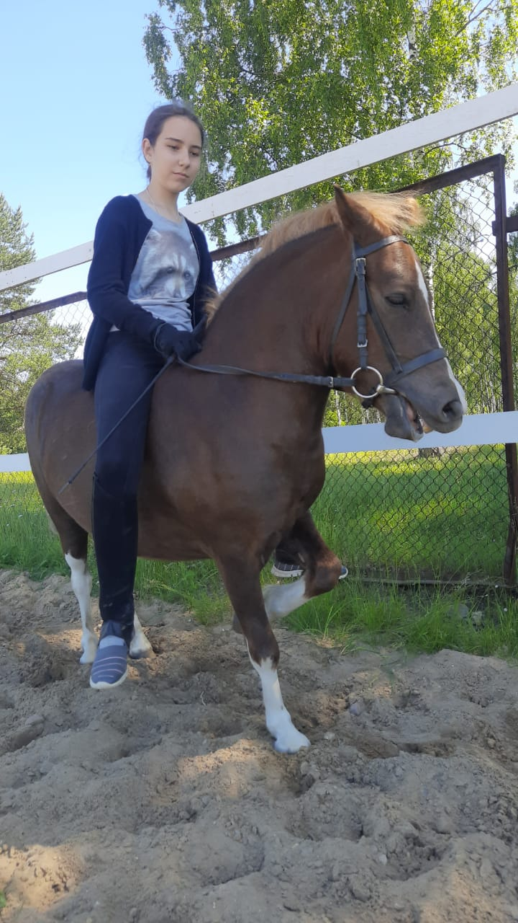
Выгул пони и работа на корде
Приложение 7

Изменения в рационе

Приложение 8

По Дж.Р. Руни «Хромота лошади. Причины. Симптомы. Лечение»
В нижней части конечности лошади практически нет мышц, и отток крови обеспечивается, в основном, за счет работы копыта. Когда копыто не работает, венозный отток нарушен.
https://studme.org/78858/meditsina/profilaktika_bolezney_kopytets
https://cyberleninka.ru/article/n/metabolicheskiy-sindrom-kak-prichina-razvitiya-laminita-u- loshadey?ysclid=ltcmj5hxax490927174

